PENGEMBANGAN MULTIMEDIA E-LEARNING MATERI EKOLOGI SISWA SEKOLAH DASAR
Farida Nur Kumala, Cicilia Ika Rahayu Nita, Alvied Vernanda Agustin*
Universitas Kanjuruhan Malang, Indonesia
alviedvernanda@gmail.com*

Abstract: This research was motivated by the need for learning media in the form of E-Learning Multimedia Ecology for Elementary School Students. The purpose of this research is to develop learning media, especially on ecology material for fifth grade elementary school students and see the feasibility of the media being developed. This study uses the ADDIE model with data using a validation sheet. The data analysis technique used quantitative data analysis. E-Learning Elementary School Student Ecology E-Learning material produced is declared feasible or valid with an average score of 89% which indicates the category is good and suitable for use. So that the Ecology Multimedia Learning Materials of Elementary School Students are Worth Using.

Key Words: Multimedia E-Learning, Ecology, Elementary School

Abstrak: Penelitian ini dilatarbelakangi perlunya media pembelajaran berupa Multimedia E-Learning materi Ekologi Siswa Sekolah Dasar. Tujuan dari penelitian ini untuk mengembangkan media pembelajaran khususnya pada materi ekologi siswa sekolah dasar kelas V dan mengetahui kelayakan media yang dikembangkan. Penelitian ini menggunakan model ADDIE dengan pengumpulan data menggunakan lembar validasi. Teknik analisis data menggunakan analisis data kuantitatif. E-Learning materi Ekologi Siswa Sekolah Dasar yang dihasilkan dinyatakan layak atau valid dengan skor rata-rata 89% yang menunjukkan kategori baik dan layak digunakan. Sehingga Multimedia E-Learning materi Ekologi Siswa Sekolah Dasar layak digunakan.

Kata kunci: Multimedia E-Learning, Ekologi, Sekolah Dasar
PENDAHULUAN
Perkembangan teknologi informasi saat ini semakin pesat telah menyebabkan terjadinya tranformasi pendidikan konvensional menjadi bentuk digital (Taslim et al., 2017). Perkembangan ilmu pengetahuan dan teknologi (IPTEK) telah membawa perubahan pesat dalam aspek kehidupan manusia, perkembangan tersebut telah mengubah paradigma manusia dalam mencari dan mendapatkan informasi semakin mudah. Salah satu produk IPTEK untuk pembelajaran adalah media e-learning (Rahmatia et al., 2017). Berkaitan dengan pembelajaran, pemanfaatan teknologi informasi dalam hal ini e-learning diperlukan tidak hanya pendidik yang terampil memanfaatkan teknologi serta teknologi untuk pembuatan bahan ajar, akan tetapi diperlukan suatu rancangan agar dapat melaksanakan pembelajaran dengan efektif (Hanum, 2013). Melalui berbagai keunggulan yang dimiliki, teknologi komputer telah menginspirasi banyak ahli di bidang pendidikan untuk memberdayakannya dalam skala yang lebih luas, sehingga tidak terbatas dalam pembelajaran semata, tapi menjadi piranti utama dalam penyelengaraan pendidikan (Ariani, 2018). Konsep yang terkenal dengan sebutan e-learning ini membawa pengaruh terjadinya proses transformasi pendidikan konvensional ke dalam bentuk digital, baik secara isi (contents) dan sistemnya. Saat ini konsep e-learning sudah banyak diterima oleh masyarakat dunia, terbukti dengan maraknya implementasi e-learning di lembaga pendidikan. e-learning memungkinkan pelajar untuk mengakses informasi yang akurat dan up-to-date tanpa hambatan ruang dan waktu. Kemudahan mengakses e-learning membuat pelajar dapat belajar dari mana saja dan kapan saja asal memiliki koneksi internet yang memadai (Mutia, 2013). Dengan teknologi informasi ini dapat berperan sebagai media yang menyediakan antara siswa dan pengajar, sumber belajar dan sarana untuk mengefesiensikan evaluasi pembelajaran (Sriwihajriyah et al., 2012).
Berdasarkan temuan saat observasi, pada kegiatan belajar mengajar siswa di dalam kelas berfokus kepada metode penyampaian materi, yaitu sistem pembelajaran bertatap muka langsung dan masih menggunakan media konvensional seperti lembaran soal atau buku materi. Penggunaan media konvensional tersebut dinilai kurang praktis dan membosankan, disisi lain pemanfaatan teknologi untuk pembelajaran juga masih belum maksimal karena kurangnya sumber bahan pembelajaran digital yang dimiliki oleh sekolah. Temuan saat observasi menjadi pijakan peneliti untuk melakukan penelitian sehingga membantu menciptakan pembelajaran yang menyenangkan dengan media pembelajaran berbasis e-learning. E-learning merupakan salah satu bentuk model pembelajaran yang difasilitasi dan didukung pemanfaatan teknologi informasi dan komunikasi. e-learning mempunyai ciri-ciri, antara lain menurut Clark & Mayer 2008: 10 dalam (Taslim et al., 2017) 1) memiliki konten yang relevan dengan tujuan pembelajaran; 2) menggunakan metode instruksional, misalnya penyajian contoh dan latihan untuk meningkatkan pembelajaran; 3) menggunakan elemen-elemen media seperti kata-kata dan gambar-gambar untuk menyampaikan materi pembelajaran; 4) memungkinkan pembelajaran langsung berpusat pada pengajar (synchronous e-learning) atau di desain untuk pembelajaran mandiri (asynchronous e-learning); 5) membangun pemahaman dan keterampilan yang terkait dengan tujuan pembelajaran baik secara perseorangan atau meningkatkan kinerja pembelajaran kelompok. Pembelajaran yang efektif dapat dikatakan pembelajaran yang memanfaatkan teknologi informasi dan komunikasi secara optimal dalam proses pembelajarannya sebagai alat bantu. Salah satu pemanfaatan teknologi informasi dan komunikasi dalam pembelajaran adalah dengan memanfaatkan elearning.
Moodle adalah paket software yang diproduksi untuk kegiatan belajar berbasis internet dan website. Moodle tersedia dan dapat digunakan secara bebas sebagai produk open source (terbuka source programnya) (Palandi et al., 2017). Sistem e-learning berbasis open source (Moodle) yang digunakan untuk model pembelajaran diharapkan dapat meningkatkan efisiensi dan efektivitas kinerja pengajar dan pemahaman pembelajar terhadap materi pembelajaran (Hakim, 2018). Istilah Moodle singkatan dari Modular Object Oriented Dynamic Learning Environment yang berarti tempat belajar dinamis dengan menggunakan model berorientasi objek atau merupakan paket lingkungan pendidikan berbasis web yang dinamis dan dikembangkan dengan konsep berorientasi objek (Rizal et al., 2019). Beberapa studi sebelumnya telah mengembangkan Media Pembelajaran Matematika berbasis E-learning dengan kategori valid dan layak digunakan (Aryona, 2017).
METODE
Penelitian ini merupakan jenis penelitian pengembangan atau bisa disebut dengan Research and Development (R&D). Metode penelitian dan pengembangan (research & development) merupakan metode penelitian yang dimanfaatkan untuk menghasilkan produk tertentu, dan menguji keefektifan produk yang akan dikembangkan (Sugiyono, 2016b). Penelitian pengembangan adalah suatu desain penelitian yang bertujuan untuk mengembangkan dan memvalidasi produk pendidikan. Penggunaan produk pendidikan menurut mereka bukan saja terbatas pada pengembangan bahan ajar, misalnya buku teks, film-film pembelajaran, tetapi juga pengembangan prosedur dan proses pembeajaran, misalnya metode dan pengorganisasian pembelajaran (Moh.Ainin, 2013). Research and Development ini menggunakan model ADDIE oleh Dick and Carry dalam Sugiono (2016: 28) yaitu: Analysis, Design, Development, Implementation dan Evaluation. Sejalan dengan Suryani, dkk (2018: 125) yang menyatakan bahwa ADDIE fokus pada pengembangan untuk tujuan pembelajaran salah satunya adalah media pembelajaran (Zainal, 2019)
Analize, yaitu tahap pengamatan yang dilakukan adalah analisis terhadap masalah yang ditemukan saat observasi sekolah dan analisis terhadap media pembelajaran. Design atau rancangan multimedia e-learning yang akan digunakan untuk melakukan penelitian (Sili et al., 2018). Development atau pengembangan yaitu tahap pengembangan multimedia e-learning. Implementation yaitu tahap multimedia e-learning akan di validasi untuk mengetahui kelayakan produk. Validasi yang dilakukan pada tahap ini bertujuan untuk menguji kelayakan dari multimedia e-learning materi ekologi siswa sekolah dasar. Uji Kelayakan ini dilakukan melalui validasi oleh ahli media, ahli bahasa dan ahli materi dengan menggunakan lembar validasi. Evaluation yaitu memperbaiki produk yang telah melewati uji kelayakan agar menjadi produk yang bisa digunakan dalam pembelajaran. Sangatlah penting untuk mengevaluasi setiap langkah yang telah dilakukan untuk memastikan bahwa tujuan telah tercapai menggunakan desain dan materi untuk memenuhi kebutuhan siswa, Pada tahap evaluasi ini akan membahas perbaikan atau revisi oleh masing-masing ahli yang telah di uji coba berdasarkan saran atau komentar (Cahyadi, 2019).

HASIL DAN DISKUSI
Pengembangan Multimedia E-learning Materi Ekologi Siswa Sekolah Dasar menggunakan metode ADDIE melalui 5 tahapan yaitu 1) Analisys, 2) Design, 3) Development, 4) Implementation, dan 5) Evaluation (Praditya et al., 2017) yaitu :
Analisys, tahap ini berisikan analisis potensi dan masalah yang ada di sekolah (Mafaza, 2019). Analisis terhadap media pembelajaran yang ada di sekolah mengembangkan media pembelajaran berupa multimedia e-learing yang diperlukan untuk media pembelajaran mengingat media pembelajaran yang ada masih kurang memadai. Analisis materi yaitu materi yang diajarkan dalam pembelajaran IPA yang disesuaikan dengan kurikulum yang digunakan yaitu kurikulum 2013. Selanjutnya analisis masalah yang mencangkup masalah yang terjadi pada saat observasi di sekolah.
Design, tahap perencanaan yaitu berisi tentang pembuatan rancangan bahan ajar yang dibutuhkan pada pembuatan produk (Siswono & Liona, 2010). Perancangan ini mencangkup halaman judul modul ekologi, rangkuman materi berbentuk power point, latian soal, quiz,dan video di sajikan dalam apikasi moodle dengan login menggunakan username dan password.
Development, tahap pengembangan dengan pembuatan isi konten yang akan dimasukkan dalam multimedia e-learning (Zainal, 2019). Berikut design multimedia e-learning materi ekologi:
Tabel I cara login pada aplikasi Moodle
Masuk pada laman http://spada.unikama.ac.id  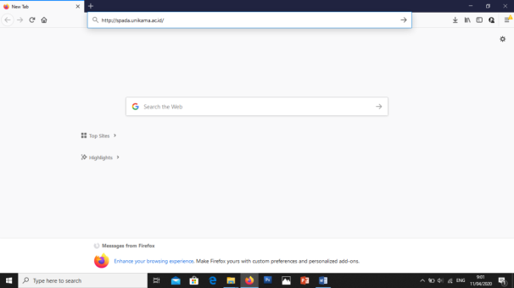 | Masukkan Username dan Password  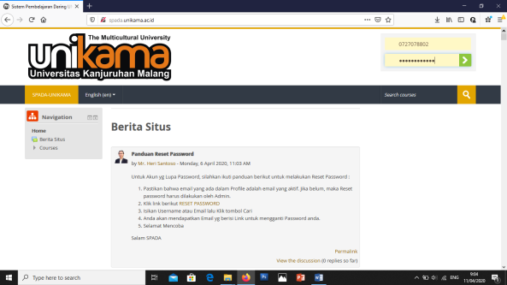
Klik P.IPA SD_1 pada Navigation
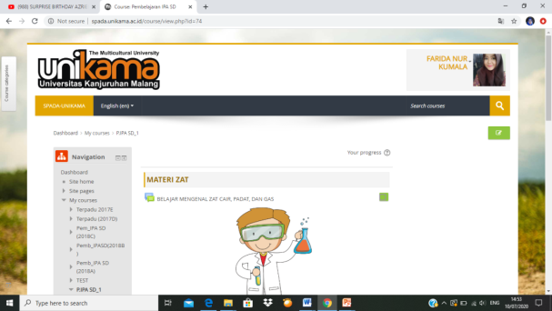

Tabel 2 Desain multimedia e-learning pada Moodle
Halaman sampul modul  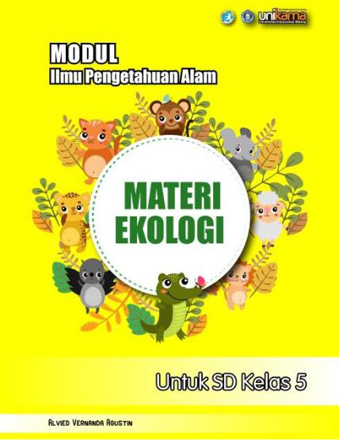 | Halaman rangkuman materi berupa power point  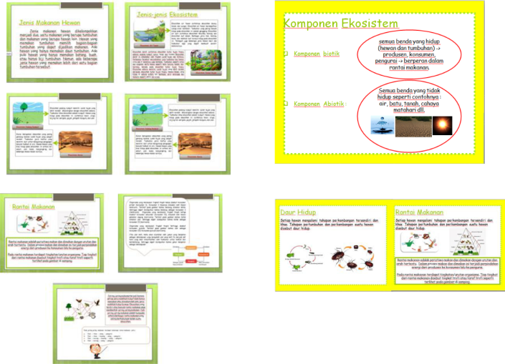  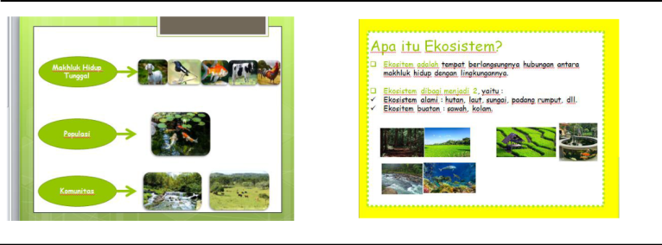  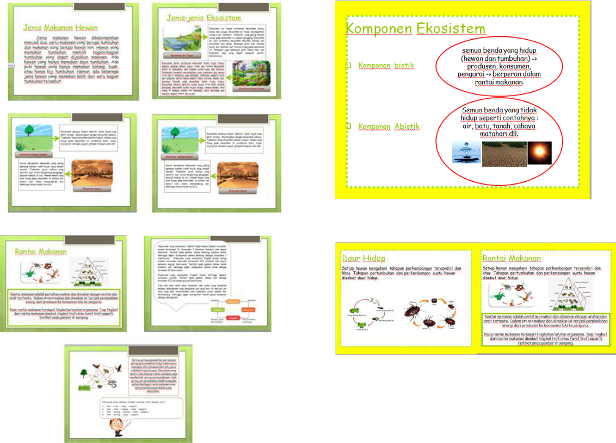
Halaman quiz berisikan quiz yang ada pada aplikasi moodle langsung di isi pada halaman tersebut. | Halaman video akan ada link URL yang langung menuju pada laman video yang telah terunggah di youtube  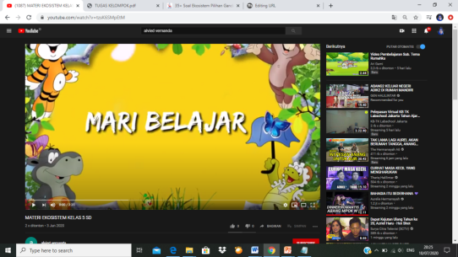
Isi dari multimedia e-learning materi ekologi ini adalah tentang materi ekosistem kelas V SD.

Implementation, yaitu mengembangkan produk yang sudah jadi dengan cara produk divalidasi oleh para dosen ahli. Yang pertama yaitu tahap validasi dari media pembelajaran . Validasi bertujuan untuk mendapatkan penilaian dan saran dari tim validator. Validasi ini dilakukan sampai produk dikembangkan dalam kategori valid atau layak. Berdasarkan uji kelayakan yang dilakukan oleh validator ahli bahan ajar dan ahli materi ditampilkan pada tabel 3.
Tabel 3 hasil penilaian angket kelayakan media
Validator | Nilai yang diperoleh
Ahli media | 94%
Ahli materi | 84%
Ahli Bahasa | 91%
Rata-rata | 89%

Berdasarkan hasil penilaian dalam tabel 3, rata-rata nilai yang diperoleh dari semua validator sebesar 89% dengan kategori layak (Sugiyono, 2016a). Pembelajaran menggunakan multimedia e-learning materi ekologi siswa sekolah dasar dinyatakan valid atau layak digunakan dalam pembelajaran di kelas V. Berdasarkan hasil validasi dan paparan di atas multimedia e-learning materi ekologi siswa sekolah dasar dinyatakan valid atau layak.

Evaluation, tahap yang terakhir yaitu kegiatan yang dilakukan adalah melakukan evaluasi multimedia e-learning (Seso et al., 2019). Memperbaiki multimedia e-learning materi ekologi siswa sekolah dasar setelah dilakukan validasi.

Berdasarkan hasil analisis kriteria kualitas multimedia e-learning materi ekologi siswa sekolah dasar telah memenuhi kriteria layak. Dengan demikian, multimedia e-learning materi ekologi siswa sekolah dasar ini dapat digunakan sebagai penunjang kegiatan dalam proses pembelajaran.

KESIMPULAN DAN SARAN
Berdasarkan hasil pengembangan media pembelajaran yang telah dilakukan diperoleh kesimpulan bahwa Multimedia E-learning Materi Ekologi Siswa Sekolah Dasar dinyatakan valid atau layak menggunakan angket validasi yang mendapat nilai rata-rata dari validator media dan validator materi mendapatkan presentase 89% yang dikategorikan layak atau valid.
Diharapkan berdasarkan hasil pengembangan Multimedia E-learning Materi Ekologi Siswa Sekolah Dasar dapat digunakan untuk media penunjang pembelajaran. Selain itu juga dapat digunakan untuk memudahkan guru dalam menambah minat siswa dikelas serta dapat menambah wawasan baru, dan dapat dijadikan sumber referensi untuk penelitian berkelanjutan.

DAFTAR RUJUKAN
Ariani, D. (2018). Komponen Pengembangan E-Learning. Jurnal Pembelajaran Inovatif, 1(1), 58–64. https://doi.org/10.21009/JPI.011.09
Aryona, Z. M. (2017). Pengembangan Media Pembelajaran Matematika Berbasis E-Learning Untuk Siswa Tingkat Sekolah Dasar. Program Studi Informatika Fakultas Komunikasi Dan Informatika Universitas Muhammadiyah Surakarta. http://eprints.ums.ac.id/55460/3/ZESAR MATIN ARYONA_L200130135.pdf
Cahyadi, R. A. H. (2019). Pengembangan Bahan Ajar Berbasis Addie Model. Halaqa: Islamic Education Journal, 3(1), 35. https://doi.org/10.21070/halaqa.v3i1.2124
Hakim, A. R. (2018). Pengembangan E-Learning Berbasis Moodle Sebagai Media Pengelolaan Pembelajaran. Kodifikasia, 12(2), 167. https://doi.org/10.21154/kodifikasia.v12i2.1516
Hanum, N. S. (2013). Keefetifan e-learning sebagai media pembelajaran (studi evaluasi model pembelajaran e-learning SMK Telkom Sandhy Putra Purwokerto). Jurnal Pendidikan Vokasi, 3(1), 90–102. https://doi.org/10.21831/jpv.v3i1.1584
Mafaza, A. R. (2019). Pengembangan Media Pembelajaran E - Learning Berbasis Moodle pada Mata Kuliah Sistem Operasi di SMK Negeri 3 Bojonegoro. 08(02), 219–232.
Moh.Ainin. (2013). Penelitian Pengembangan Dalam Pembelajaran Bahasa Arab. Okara, 2, 103–105.
Mutia, I. (2013). Kajian Penerapan E-Learning Dalam Proses. Faktor Exacta, 6(4), 278–289.
Palandi, J. F., Aminah, S., & Pudyastuti, Z. E. (2017). Pengembangan Aplikasi Web E-Learning Untuk Pendidikan Anti Korupsi Menggunakan Moodle. INOVTEK Polbeng - Seri Informatika, 2(2), 173. https://doi.org/10.35314/isi.v2i2.204
Praditya, M. A., Parmiti, D. P., & Tastra, I. D. K. (2017). PENGEMBANGAN BUKU CERITA ELEKTRONIK DENGAN METODE STORY TELLING PADA MATA PELAJARAN BAHASA INDONESIA KELAS II SEMESTER GENAP TAHUN PELAJARAN 2016 / 2017 DI SD NEGERI 4 BANYUNING. Jurnal EDUTECH Universitas Pendidikan Ganesha, 05, 152–159.
Rahmatia, M., Monawati, & Darnius, S. (2017). Pengaruh Media E-Learning Terhadap Hasil Belajar Matematika Siswa Kelas IV SDN 20 Banda Aceh. Jurnal Ilmiah Pendidikan Guru Sekolah Dasar, 2(1), 212–227.
Rizal, S., Walidain, B., Pada, M., Pengantar, M., & Komputer, A. (2019). Pembuatan Media Pembelajaran E-Learning Berbasis PEMBUATAN MEDIA PEMBELAJARAN E-LEARNING BERBASIS MOODLE PADA MATAKULIAH PENGANTAR APLIKASI KOMPUTER UNIVERSITAS SERAMBI MEKKAH. Universitas Serambi Mekkah Jurnal Ilmiah DIDAKTIKA Februari, 19(2), 178. https://doi.org/10.22373/jid.v19i2.5032
Seso, M. A., Laksana, D. N. L., & Dua, K. (2019). Pengembangan Bahan Ajar Elektronik Bermuatan Multimedia Untuk Siswa Sekolah Dasar Kelas Iv Di Kabupaten Ngada. Journal of Education Technology, 2(4), 177. https://doi.org/10.23887/jet.v2i4.16546
Sili, K. K., Napfiah, S., & Kurniawati, A. (2018). Pengembangan Modul Materi Barisan dan Deret Kelas X SMK dengan Pendekatan REACT. PRISMATIKA: Jurnal Pendidikan Dan Riset Matematika, 1(1), 10–22. https://doi.org/10.33503/prismatika.v1i1.298
Siswono, S., & Liona, Y. (2010). Perancangan E-Learning Dengan Pendekatan Addie Model (Kasus : Mata Pelajaran Bahasa Inggris – SD Ipeka Tomang). ComTech: Computer, Mathematics and Engineering Applications, 1(2), 300. https://doi.org/10.21512/comtech.v1i2.2354
Sriwihajriyah, N. ;, Ruskan, E. L. ;, & Ibrahim, A. (2012). Sistem pembelajaran dengan e-learning untuk persiapan ujian nasional pada SMA Pusri Palembang. Jurnal Sistem Informasi (JSI), 4(1), 450–449.
Sugiyono. (2016a). Metode Penelitian Pendidikan (Pendekatan Kuantitatif,Kualitatif, dan R&D). Alfabeta, CV.
Sugiyono. (2016b). Metode Penelitian Pengembangan research and development. ALFABETA.
Taslim, T., Toresa, D., & Syahtriatna, S. (2017). Pengaruh Pengaplikasian E-learning Terhadap Hasil Belajar (Studi Kasus : Mahasiswa Keamanan Komputer Fasilkom Unilak). INOVTEK Polbeng - Seri Informatika, 2(2), 182. https://doi.org/10.35314/isi.v2i2.205
Zainal. (2019). Pengembangan Media Pembelajaran Elektronik Menggunakan Edmodo Dalam Meningkatkan Pemahaman Konsep Pelajaran Ekonomi. Artikel Penelitian, 08(02), 219–232.

